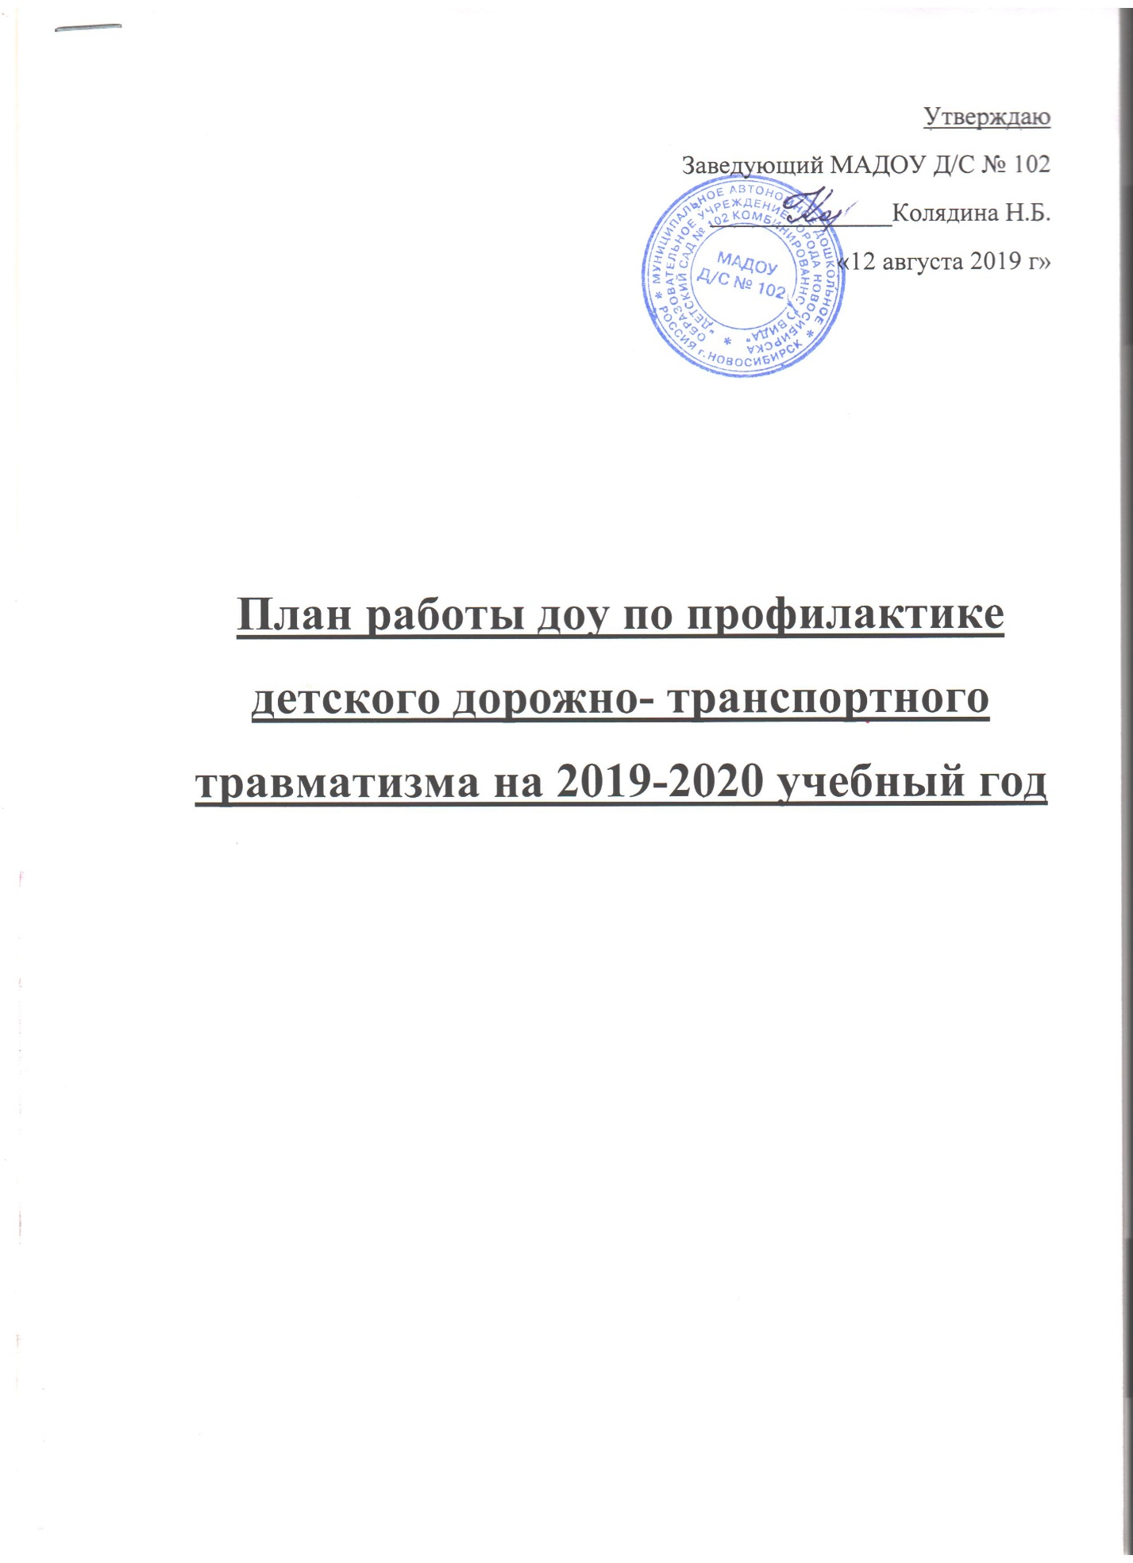

Цель: формирование основ безопасности собственной жизнедеятельности, мотивационно – поведенческой культуры ребенка, как основы безопасности в условиях общения с дорогой и улицей; объединение усилий педагогов, общественности и родителей в формировании у детей навыков безопасного поведения на дорогах.
Задачи:
ЗАДАЧИ:
- создать систему работы по профилактике ДТП путем взаимодействия ДОУ, социума, родителей;
- вовлечь родителей в работу ДОУ по формированию у детей навыков безопасности жизнедеятельности;
- создать дорожную среду для развития у детей дошкольного возраста первоначальных представлений и умений по ПДД;
- способствовать усвоению дошкольниками первоначальных знаний о правилах дорожного движения;
- формировать у детей двигательные навыки и бдительность восприятия в окружающей действительности;
- развивать умение находить единственно верное решение в проблемных ситуациях;
- повышать родительскую компетентность по вопросам «Профилактика детского дорожно – транспортного травматизма»;
- повышать уровень знаний педагогов по ПДД.

Ожидаемый результат
1. Совершенствование профилактической работы по ПДД в детском саду.
2. Формирование навыков правильного поведения детей на дорогах.
3. Предотвращение детского дорожно-транспортного травматизма.

Содержание работы | Срок исполнения | Ответственный
Организационно-технические мероприятия
Изучение нормативных документов по ПДД федерального и регионального значения | Постоянно | Заведующий ДОУ  Старший воспитатель  Ответственный по ДДТТ
Пополнение и обновление уголков безопасности дорожного движения в группах | В течение года | Воспитатели
Обновление стендов по ПДД для родителей в приемных групп | Август | Ст. воспитатель  Воспитатели
Инструктаж по теме «Правила дорожного движения». (Движение детей в колоннах. Перевозка детей в транспорте.) | Сентябрь-май | Ст. воспитатель  Ответственный по ДДТТ
Обновление, дополнение атрибутов для сюжетно-ролевых игр, дидактических игр, демонстрационных, наглядных пособий, методической и детской литературы по ПДД | В течение года | Заведующий ДОУ  Ст.воспитатель
Обновление, пополнение дидактическими материалами, методическими разработками и пособиями комнаты «Безопасность» | В течение года | Ответственный по ДДТТ
Обновление, пополнение игрушками ,методическими пособиями комнаты безопасности | В течении года | Заведующий МАДОУ  Ст воспитатель
Обновление информации на сайте ДОУ по профилактике ДДТТ | В течение года | Ответственный за сайт
Методическая работа
Помощь воспитателям в составлении перспективных планов работы по профилактике безопасного дорожного движения | Август - сентябрь | Ст.воспитатель
Выставка и обзор новинок литературы по тематике | В течение года | Ст.воспитатель
Экскурсия- консультация воспитателей ,обзор оснащения комнаты «Безопасность» воспитателей групп всех возрастов. | Начало учебного года | Ответственный по ДДТТ
Консультации для воспитателей «Организация работы с детьми по предупреждению ДТТ», «Что нужно знать родителям о ПДД», «Пешеходные правила»,«Проведение экскурсий к перекрестку» | 1 раз в квартал | Ст.воспитатель
Самоанализ педагогов «Что я знаю по ПДД».  Диагностика уровня компетентности педагогов по дорожной грамоте. | Ноябрь | Ст.воспитатель
Оперативная сводка о состоянии ДДТТ в городе и области | В течение года | Ст.воспитатель
Взаимоконтроль по группам «Наличие наглядного материала по ПДД» | 1 раз в квартал | Ст.воспитатель
Контроль организации работы с детьми по изучению ПДД | 1 раз в квартал | Ст.воспитатель
Круглый стол « Использование игровых технологий в обучении детей правилам безопасного поведения на дороге», «Организация работы с детьми по пдд на прогулке» | Октябрь  Март | Ст.воспитатель  Ответственный по ддтт
Конкурс педагогического мастерства «Лучший групповой уголок по ПДД» | ноябрь | Ст.воспитатель
Участие в работе районных и городских семинаров по тематике | В течение года | Ст.воспитатель
Просмотр открытых занятий по ОБЖ, ПДД в старшей и в подготовительных группах | апрель | Ст.воспитатель
Обобщение опыта по предупреждению детского дорожного травматизма | Август | Ст.воспитатель
Работа с детьми
«Недели безопасности» с воспитанниками | По плану | Воспитатели
«Минутки безопасности»-короткие беседы с детьми, обсуждение ситуаций, возникающих на дороге | Еженедельно | Воспитатели
Целевые прогулки: подготовительные группы | Осень- весна | Воспитатели
Проведение игр, конкурсов, викторин  по правилам дорожного движения | Ежемесячно | Воспитатели
Изучение ПДД с воспитанниками согласно ООП, плану по ПДДТТ | В течение года | Воспитатели
Чтение художественной литературы, чтение и заучивание стихотворений по тематике | В течение года | Воспитатели
Разработка маршрутов «Дом- детский сад», «Детский сад-дом» | Сентябрь | Ст.воспитатель, воспитатели
Просмотр мультфильмов и СD дисков по тематике, рассматривание плакатов и картинок | В течение года | Воспитатели
Подготовка и проведение развлечений по ознакомлению с ПДД «Незнайка на улице», «Мой лучший друг-светофор», «Путешествие в страну дорожных знаков» и др. | По плану | Муз.руководитель,  воспитатели
Беседы, вечера загадок, сочинение сказок по ПДД: «Что ты знаешь об улице?», «Машины на улицах города», «Что можно и что нельзя», «Будь внимателен» и др. | В течение года | Ст.воспитатель,  инспектор ГИБДД
Рассматривание и обыгрывание проблемных ситуаций на дороге:  - расшифровка письма от регулировщика,  -дорожные ловушки,  -если бы…и др. | В течение года | Воспитатели
Сюжетно-ролевые игры «Путешествие по улицам города», «Улица и пешеходы» ,«Автомастерская», «Станция технического обслуживания», «Светофор» и др. | В течение года | Воспитатели
НОД по формированию целостной картины мира и коммуникации, художественному творчеству, продуктивной деятельности с включением элементов, связанных с соблюдением ПДД | По плану | Воспитатели
Проведение мероприятий согласно плану проведения мероприятий в комнате «Безопасность» для всех возрастных групп | В течении года | Ответственный по ДДТТ  Воспитатели
Спортивное развлечение «Правил дорожных на свете не мало» | Май | Муз.руководитель,  Физрук  воспитатели
Участие в районных и городских мероприятиях и конкурсах | В течение года | Ст.воспитатель  Воспитатели
Выставки детских рисунков и поделок по тематике: «Зеленый огонек», «Веселый Светофорик», «Улица и переходы», «Запрещается-разрешается» | 1 раз  в квартал | Воспитатели
Проведение акций по ПДДТТ с агитбригадой «Патруль Безопасности» | В течении года | Воспитатели гр 10  Дети ст группы 10
Поездка в автогородок ( подготовительные группы) | Осень, весна | Ст воспитатель  Ответственный по ДДТТ, Воспитатели
Работа с родителями
На родительских собраниях рассмотрение вопросов по профилактике дорожно- транспортного травматизма детей с участием инспектора ГИБДД  Анкетирование родителей на тему « Безопасность на дорогах», «Удовлетворенность работой МКДОУ по профилактике ДДТТ» | В течение года  Сентябрь – октябрь,  май | Заведующая ДОУ,  ответственный по ДДТТ,  воспитатели
Консультации, беседы для родителей по пропаганде ПДД, правил перевозки детей в автомобиле, светоотражающим элементам | В течении года | Воспитатели
Размещение в приемных памяток для родителей «Правила перевозки детей в автомобиле», «Что должны знать родители, находясь с ребенком на улице», «Чтобы не случилось беды!» и др. | в течение года | Ст.воспитатель,  воспитатели
Консультации для родителей по вопросам ПДД, ОБЖ  «Внимание, дети!» | Ежемесячно | Ответственный по ДДТТ
Наглядная агитация в группах (памятки по обучению ПДД), обновление папок-передвижек | смена материала  1 раз  в квартал | Воспитатели
Конкурс на лучшую поделку из бросового материала по дорожному движению | Ноябрь | Ответственный по ДДТТ
Выставка семейных рисунков «Мы за безопасное дорожное движение» | Март | Ст.воспитатель,  воспитатели
Детско-родительская гостиная «Правила дорожные знать каждому положено» | Январь | Ст.воспитатель,  воспитатели
Наглядный материал для родителей в информационном уголке по профилактике ДДТТ «Правила дорожные детям знать положено» | В течение года | Ст.воспитатель,  воспитатели
Семейный конкурс макетов «Дорожный знак» | Апрель | Ст.воспитатель,  воспитатели
Привлечение родителей в организации экскурсий и целевых прогулок по ознакомлению детей с дорожной  азбукой, оформлению транспортной площадки | В течение года | Ст.воспитатель,  воспитатели
Рекомендации «Какую литературу читать детям по ПДД» | В течение года | Ст.воспитатель,  воспитатели
Межведомственные связи
Участие инспектора ГИБДД в проведении образовательной деятельности по ПДД | В течение года | Заведующий  Ответственный по ДДТТ
Участие в районных и городских мероприятиях и конкурсах | В течение года | Ст.воспитатель
Участие в практических занятиях по ПДД (Автогородок) | В течение года | Ст.воспитатель,  ответственный по ДДТТ
Участие в районной творческой группе ПДД | В течении года | Ст.воспитатель,  ответственный по ДДТТ

